V 2 – Der abgelenkte Wasserstrahl
Bei diesem Versuch wird ein Wasserstrahl aus einer Bürette mit Hilfe eines elektrostatischen aufladbaren Kunststoffstabes abgelenkt. Damit der Versuch gedeutet werden kann, muss das Prinzip des Elektromagnetismus bekannt sein. Da ggf. nicht ein Klassensatz Kunststoffstäbe vorhanden ist, kann dieser Versuch als Lehrerdemonstrationsversuch durchgeführt werden. Er bietet sich aber auch als Schülerexperiment an, wenn das Material vorhanden ist.
Gefahrenstoffe
Wasser |  |  | - |  |  | -

Materialien: Stativ, Muffe, Klammer, Bürette, Becherglas, Kunststoffstab, Tierfell oder Wolltuch
Chemikalien: Wasser
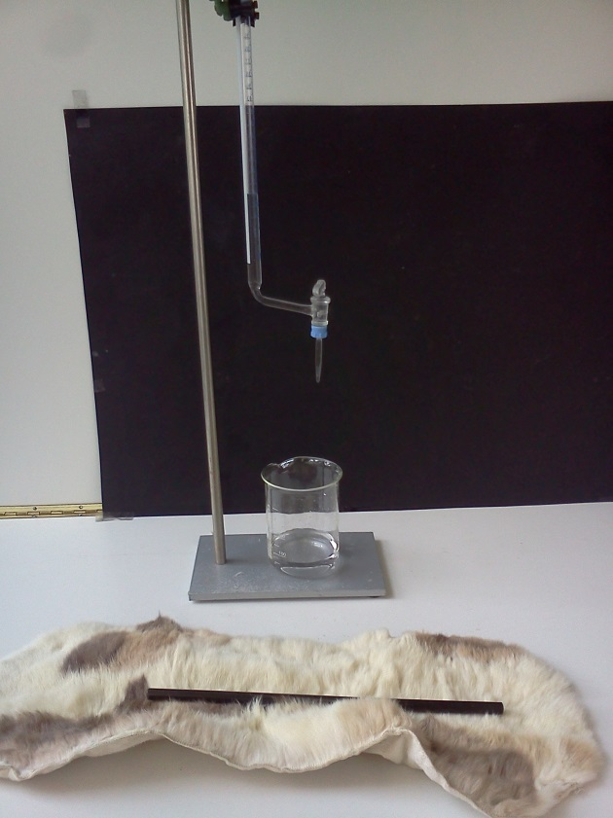
Abb. 2 – Versuchsaufbau „Der abgelenkte Wasserstrahl“
Durchführung: Die Bürette wird mit Hilfe der Muffe und der Klammer am Stativ befestigt und mit Wasser befüllt. Das Becherglas wird zum Auffangen des Wassers unter dem Hahn positioniert. Anschließend wird der Kunststoffstab mit dem Fell in eine Richtung gerieben. Dieser Vorgang wird mehrere Male wiederholt. Nun wird der Hahn der Bürette geöffnet und der Kunststoffstab parallel zum Wasserstrahl nah an diesen heran geführt.
Beobachtung: Der Wasserstrahl wird in Richtung des Kunststoffstabes abgelenkt.
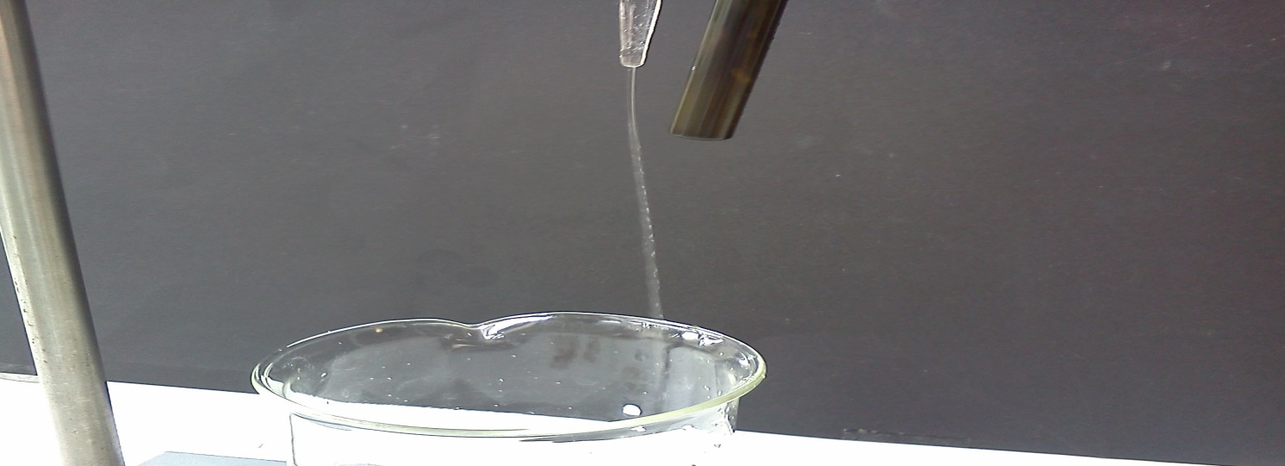
Abb. 3 - Der Wasserstrahl wird abgelenkt
Deutung: Da Wasser elektromagnetische Eigenschaften hat, wird der Wasserstrahl von dem geladenen Kunststoffstab wie von einem Magneten angezogen.
Dieses Phänomen kann beobachtet werden, da das Wassermolekül ein Dipol ist und eine Ladungsverschiebung stattfindet. Das stärker elektronegative Sauerstoffatom zieht die Elektronen der Wasserstoff Atome stärker zu sich heran, wodurch am Sauerstoffatom eine formelle negative Ladung entsteht und an den beiden Wasserstoffatomen jeweils positive formale Ladungen. Aufgrund dieser Eigenschaft des Wassermoleküls, lässt er sich mit dem Stab ablenken.
Literatur: H. Schmidkunz, Chemische Freihandversuche – Band 1, Aulis, 2011, S. 184.
Es sollte darauf geachtet werden, dass das Prinzip der Dipolarität des Wassers hier nur auf phänomenologischer Ebene gedeutet wird, da die SuS noch kein differenziertes Teilchenmodell anwenden können, um den genauen Aufbau des Wassers zu verstehen. Es sollte deshalb nur darauf Bezug genommen werden, dass es elektromagnetische Eigenschaften aufweist. Dieser Versuch legt somit die Grundlage für die Erarbeitung der Dipoleigenschaft des Wassers. Alternativ kann dieser Versuch auch am Wasserhahn durchgeführt werden.

